|  |
| --- |
| Manual de Usuario |
| CompiMonkey |

David Quesada Calderón

31-10-2020

Contenido

1. Introducción 2

2. Uso de la aplicación 2

Modo de juego 2

Funcionalidades de la aplicación 2

Instrucciones 3

Explicación de las instrucciones 4

Niveles de CompiMonkey 5

# 1. Introducción

El presente documento ofrece una guía sobre el uso de la aplicación "CompiMonkey". Aunque no abarca todos los escenarios posibles, proporciona una visión general de la aplicación.

# 2. Uso de la aplicación

Las siguientes sesiones explican cómo utilizar la aplicación.

### Modo de juego

Para avanzar en cada nivel, el avatar (ya sea mono, castor o rata) debe recolectar todos los objetivos disponibles, ya sean bananas o cerillos. Para lograrlo, debe navegar por el nivel evitando los arbustos y asegurándose de no caer al río. Si el avatar cae en el río el nivel se repetirá.

### Funcionalidades de la aplicación

La aplicación se compone de tres partes: la sesión del avatar, la sesión del código y la sesión de los botones.

* En la sesión del código (ver figura #1, enmarcado con rojo), el jugador escribe el código que controla el movimiento del avatar.
* En la sesión de los botones, el jugador puede ejecutar el código, repetir el nivel u obtener ayuda.
  + El botón "Ejecutar" analiza el código en busca de errores. Si encuentra errores, notifica al jugador (ver figura #2) y no ejecuta el código. Si no encuentra errores, ejecuta el código y muestra la ejecución en la sesión del avatar (ver figura #1, enmarcado con azul).
  + El botón "Repetir" repite el nivel actual.
  + El botón "Ayuda" muestra una caja de texto con un código que puede usarse para completar el nivel (ver figura #3). El jugador puede copiar este código en la sesión del código.

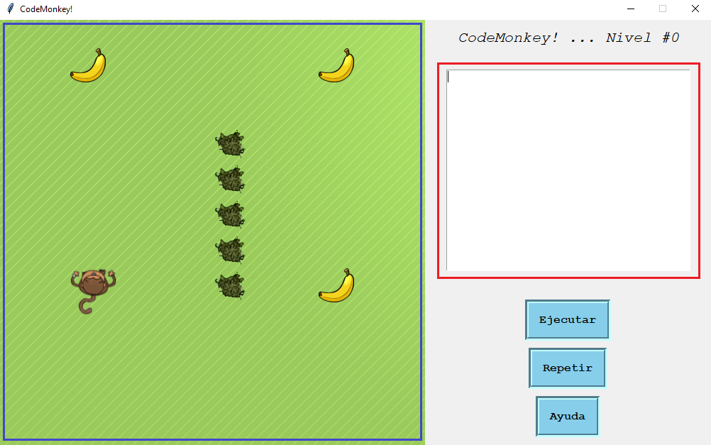

Figura 1: Funcionalidades de la aplicación

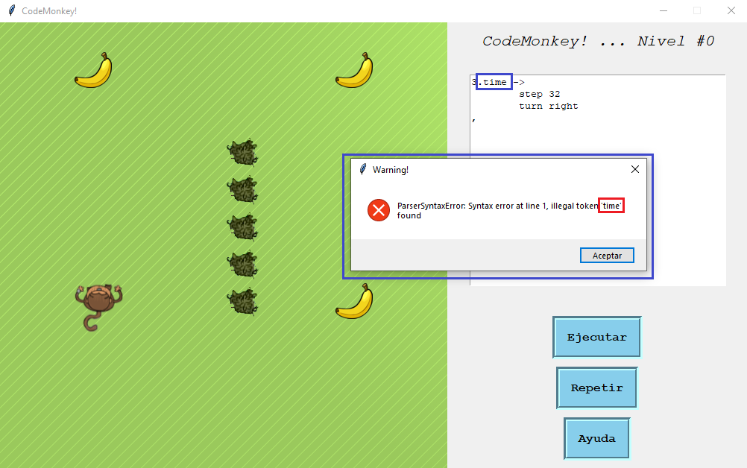

Figura #2: Notificación de error

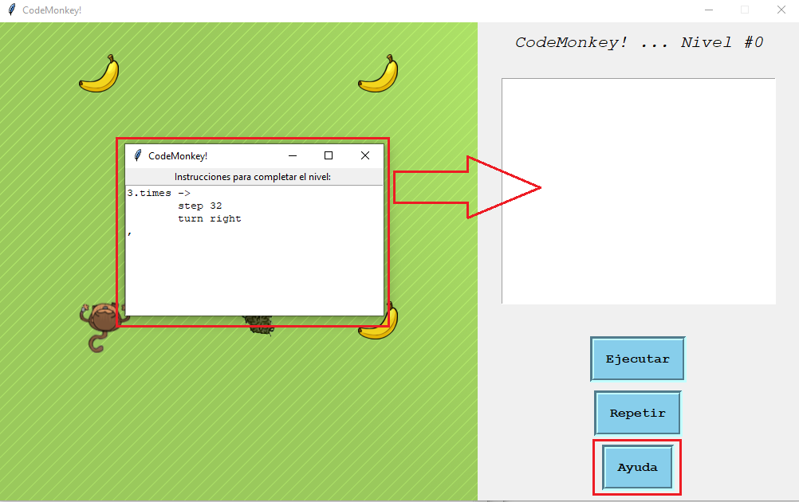

Figura 3: Instrucciones para completar el nivel

### Instrucciones

En esta sesión, se presentan algunas instrucciones que pueden ser utilizadas en CompiMonkey.

**Uso de bucle times.**

Mueve el avatar hacia adelante 32 pasos y gira a la derecha. Repite este proceso 3 veces.

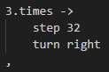

**Uso de variables y matrices.**

Mueve a la tortuga n pasos hacia adelante, luego al avatar n pasos hacia adelante y n pasos hacia atrás. Repite este proceso 2 veces.

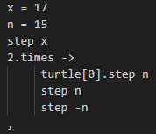

**Uso de bucle for.**

Gira al avatar hacia la banana número i y luego lo mueve hacia ella. Repite este proceso i veces.

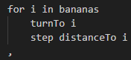

**Nota:** Las demás instrucciones se encuentran en el documento "instructions.txt".

### Explicación de las instrucciones

* **#.times:** Repite un bloque de instrucciones un número específico (#) de veces.
* step #: Mueve el avatar un número específico (#) de pasos hacia adelante o atrás.
* turn OPCION: Gira el avatar hacia la dirección especificada (izquierda o derecha).
* turnTo OBJETO: Gira el avatar hacia la dirección del OBJETO especificado.
* distanceTo: Devuelve la distancia entre el avatar y un objeto.
* Until: Bloque de código que continuará ejecutándose hasta que se cumpla una condición.
* say(), see(), health(): Imprimen un mensaje en una ventana volátil dentro de la interfaz.
* For: Similar al ciclo for-each de otros lenguajes.
* If-else: Similar al if-else de otros lenguajes.
* Función: Similar a una función en otros lenguajes.
* Variables: Similar a variables en otros lenguajes.
* Arrays: Similar a arrays en otros lenguajes.

### Niveles de CompiMonkey

En esta sesión, se presentan algunas capturas de pantalla sobre algunos niveles de CompiMonkey.

